Линии ряда данных на диаграммах в Excel
Наверное, не все знают, что в диаграмму Excel для большей выразительности можно добавить линии рядов данных. Возможно, даже не все знают, что это такое – линии рядов данных.
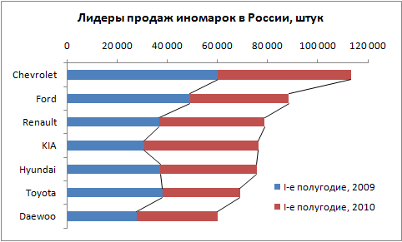
Рис. 1. Пример линии ряда данных на линейчатой диаграмме
Линии рядов данных соединяют вершины каждого столбика со следующим столбиком ряда.
Линии рядов данных можно использовать только с несколькими типами диаграмм:
- линейчатые диаграммы с накоплением (рис. 1);
- гистограммы с накоплением (рис. 2);
- круговые диаграммы с выносными элементами; в Excel они называются вторичными круговыми диаграммами (рис. 3).
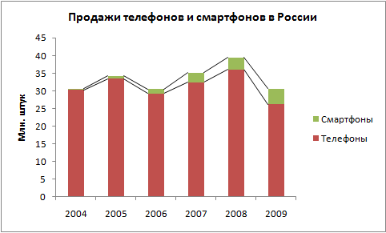
Рис. 2. Линии рядов данных на гистограмме с накоплением
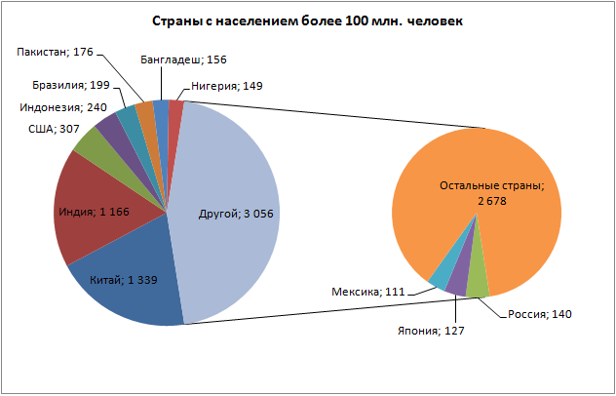
Рис. 3. Вторичная круговая диаграмма с линиями рядов данных

В более ранних версиях Excel они назывались в русской версии – линии серий.

